Đoàn kiểm tra Liên ngành thực hiện nhiệm vụ chống khai thác IUU xử lý 03 chủ tàu cá vi phạm ngay trong ngày đầu ra quân đợt 2 năm 2020

Tiếp tục thực hiện nhiệm vụ chống khai thác hải sản bất hợp pháp, không báo cáo và không theo quy định theo Kế hoạch số 628/KH-UBND ngày 31/10/2019của UBND tỉnh Nghệ An và Kế hoạch số 1391/KH-SNN.TS ngày 08/5/2020 của Sở Nông nghiệp & PTNT, Chi cục Chi cục Thủy sản thành lập Đoàn kiểm tra Liên ngành số 107/QĐ-CCTS.TTr ngày 03/6/2020 về kiểm tra việc chấp hành các quy định của pháp luật về hoạt động khai thác thủy sản, dịch vụ hậu cần trên vùng biển ven bờ, vùng lộng biển Nghệ An. Đoàn kiểm tra sử dụng tàu Kiểm ngư VN-93967-KN, xuồng công tác tiến hành tuần tra, kiểm tra, kiểm soát trên vùng biển ven bờ, vùng lộng khu vực biển từ phía Nam Lạch Quèn đến khu vực Đảo Ngư giáp ranh vùng biển Hà Tĩnh, thời gian từ ngày 08/6 đến ngày 14/6/2020.
Ngay trong ngày đầu ra quân đợt 2, ngày 8/6/2020, Đoàn kiểm tra đã phát hiện, xử lý vi phạm hành chính đối với 03 chủ tàu cá về hành vi: Sử dụng ngư cụ làm cản trở tổ chức, cá nhân đang khai thác thủy sản hợp pháp; Không trang bị đầy đủ thiết bị an toàn tàu cá đối với tàu cá có chiều dài lớn nhất từ 12m trở lên khi hoạt động khai thác thủy sản. Tổng số tiền phạt: 20.000.000 đồng.
Hiện tại Đoàn kiểm tra đang tiếp tục thực hiện nhiệm vụ nhằm ngăn chặn, phát hiện và xử lý đối với các trường hợp tàu cá vi phạm các quy định trong hoạt động nghề cá, đồng thời tuyên truyền phổ biến cho bà con ngư dân các quy định về công tác bảo vệ nguồn lợi thủy sản, về đánh bắt hải sản bất hợp pháp, không báo cáo, không theo quy định cũng như tham gia bảo vệ chủ quyền, biên giới hải đảo của Việt Nam./.

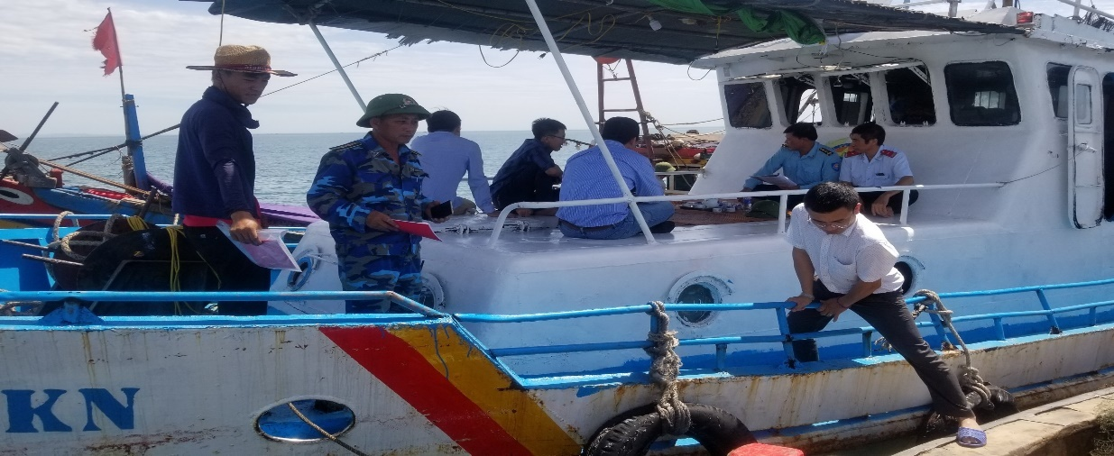

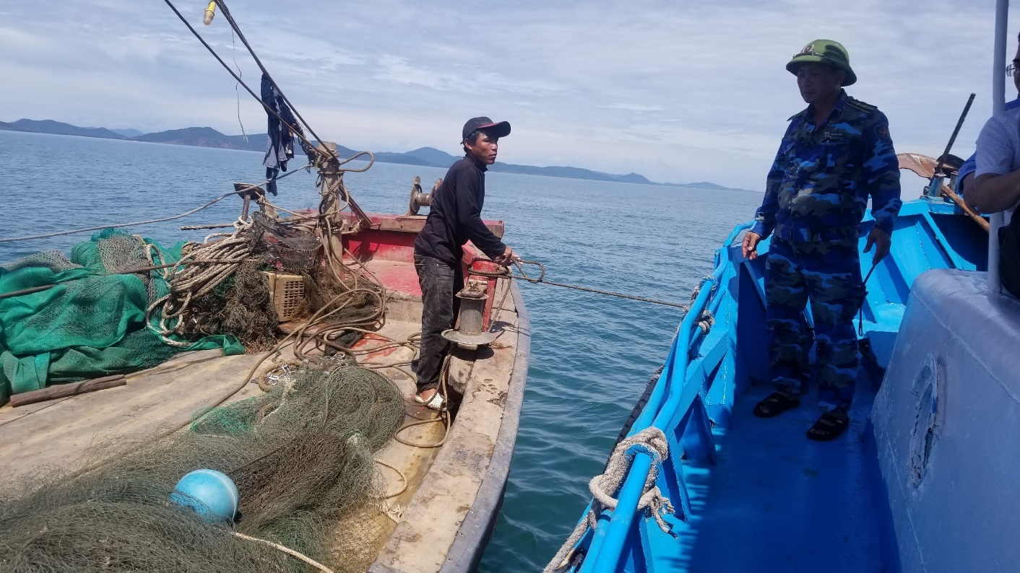

Phòng Thanh tra, pháp chế - Chi cục Thủy sản

